TRƯỜNG ĐẠI HỌC NGUYỄN TRÃI
KHOA CÔNG NGHỆ THÔNG TIN & CHUYỂN ĐỔI SỐ


THỰC TẬP CHUYÊN ĐỀ
VÀ ĐỒ ÁN 4
ĐỀ TÀI
XÂY DỰNG WEB ĐỒ GIA DỤNG

Giảng viên hướng dẫn : Th.S Trịnh Văn Chung
Nhóm sinh viên thực hiện:
K23CNT2– 2310900014 – Nguyễn Linh Chi(Nhóm trưởng)
K23CNT2 – 2310900106– Nguyễn Hương Trà
K23CNT2 – 2310900075 – Bùi Thị Quỳnh Nga

Hà Nội – 2026
TRƯỜNG ĐẠI HỌC NGUYỄN TRÃI
KHOA CÔNG NGHỆ THÔNG TIN & CHUYỂN ĐỔI SỐ


THỰC TẬP CHUYÊN ĐỀ
VÀ ĐỒ ÁN 4
XÂY DỰNG WEB ĐỒ GIA DỤNG

Giảng viên hướng dẫn : Th.S Trịnh Văn Chung
Nhóm sinh viên thực hiện:
K23CNT2– 2310900014 – Nguyễn Linh Chi(Nhóm trưởng)
K23CNT2 – 2310900106– Nguyễn Hương Trà
K23CNT2 – 2310900075 – Bùi Thị Quỳnh Nga

Hà Nội – 2026

LỜI CẢM ƠN
Trong suốt quá trình thực hiện đồ án với đề tài “Xây dựng website bán đồ gia dụng sử dụng Java, Python và MySQL”, em đã nhận được rất nhiều sự quan tâm, giúp đỡ và hướng dẫn tận tình từ thầy cô, bạn bè.
Trước hết, em xin bày tỏ lòng biết ơn sâu sắc đến quý thầy/cô trong khoa đã truyền đạt cho em những kiến thức nền tảng và chuyên môn quý báu trong suốt quá trình học tập. Đặc biệt, em xin chân thành cảm ơn thầy/cô hướng dẫn đã luôn tận tình chỉ bảo, định hướng và góp ý chi tiết để em có thể hoàn thiện đồ án một cách tốt nhất.
Em cũng xin gửi lời cảm ơn đến bạn bè đã luôn hỗ trợ, chia sẻ kinh nghiệm, đóng góp ý kiến và động viên em trong quá trình thực hiện đề tài. Những sự giúp đỡ này đã góp phần rất lớn giúp em vượt qua những khó khăn trong quá trình nghiên cứu và phát triển hệ thống.
Cuối cùng, em xin cảm ơn gia đình đã luôn là nguồn động lực, ủng hộ và tạo điều kiện tốt nhất để em yên tâm học tập và hoàn thành đồ án.
Mặc dù đã cố gắng hết sức, nhưng do hạn chế về thời gian và kinh nghiệm, đồ án không thể tránh khỏi những thiếu sót. Em rất mong nhận được những ý kiến đóng góp quý báu từ thầy/cô để đề tài được hoàn thiện hơn.
Em xin chân thành cảm ơn!
Nhóm sinh viên thực hiện:
Nguyễn Linh Chi
Nguyễn Hương Trà
Bùi Thị Quỳnh Nga

MỤC LỤC
LỜI CẢM ƠN iii
MỤC LỤC iv
DANH MỤC CÁC TỪ VIẾT TẮT vi
DANH MỤC HÌNH ẢNH viii
DANH MỤC BẢNG BIỂU ix
MỞ ĐẦU 2
CHƯƠNG 1. TỔNG QUAN VỀ ĐỀ TÀI VÀ CƠ SỞ LÝ THUYẾT 4
1.1. Tổng quan về lĩnh vực thực phẩm sạch 4
1.2. Cơ sở lý thuyết 12
CHƯƠNG 2. PHÂN TÍCH VÀ THIẾT KẾ HỆ THỐNG 26
2.1. Phân tích người dùng hệ thống 26
2.1.1. Mô tả hệ thống 26
2.1.2. Các đối tượng tham gia hệ thống 26
2.2. Phân tích tổng thể hệ thống 29
2.2.1. Biểu đồ Use Case tổng quát 29
2.2.2. Biểu đồ Use Case của Admin (Quản trị viên) 33
2.2.3. Biểu đồ Use Case của Khách hàng 37
2.2.4. Biểu đồ hoạt động (Activity Diagram) 45
2.2.5. Biểu đồ tuần tự (Sequence Diagram) 50
2.2.6. Biểu đồ lớp (Class Diagram) 53
2.3. Thiết kế cơ sở dữ liệu 55
2.3.1. Tổng quan cơ sở dữ liệu 55
2.3.2. Danh sách các bảng dữ liệu 55
2.3.3. Cấu trúc chi tiết các bảng 56
2.3.4. Mô hình quan hệ các bảng 65
CHƯƠNG 3. XÂY DỰNG ỨNG DỤNG 66
3.1. Giao diện 66
3.2. Kiểm thử hệ thống 69
KẾT LUẬN VÀ HƯỚNG PHÁT TRIỂN 72
DANH MỤC TÀI LIỆU THAM KHẢO 73
PHỤ LỤC 1. MỘT SỐ MÃ NGUỒN CỦA ỨNG DỤNG 75

DANH MỤC CÁC TỪ VIẾT TẮT
Từ viết tắt | Giải thích
API | Application Programming Interface – Giao diện lập trình ứng dụng
CSS | Cascading Style Sheets – Ngôn ngữ định dạng giao diện web
CSS3 | Cascading Style Sheets phiên bản 3
CSDL | Cơ sở dữ liệu
DOM | Document Object Model – Mô hình tài liệu dạng cây
HTML | HyperText Markup Language – Ngôn ngữ đánh dấu siêu văn bản
HTML5 | HyperText Markup Language phiên bản 5
IDE | Integrated Development Environment – Môi trường phát triển tích hợp
JS | Javascript – Ngôn ngữ lập trình Javacript
MVC | Model – View – Controller – Mô hình thiết kế phần mềm
MySQL | My Structured Query Language – Hệ quản trị cơ sở dữ liệu quan hệ
RDBMS | Relational Database Management System – Hệ quản trị cơ sở dữ liệu quan hệ
RESTful API | Kiến trúc xây dựng API theo chuẩn REST
SEO | Search Engine Optimization – Tối ưu hóa công cụ tìm kiếm
SQL | Structured Query Language – Ngôn ngữ truy vấn có cấu trúc
SVG | Scalable Vector Graphics – Định dạng đồ họa vector
UI | User Interface – Giao diện người dùng
UML | Unified Modeling Language – Ngôn ngữ mô hình hóa thống nhất
VS Code | Visual Studio Code – Môi trường soạn thảo mã nguồn
W3C | World Wide Web Consortium – Tổ chức tiêu chuẩn Web toàn cầu
PHP | Hypertext Preprocessor – ngôn ngữ lập trình kịch bản mã nguồn mở, chạy phía máy chủ
HTTP | Hypertext Transfer Protocol – Giao thức Truyền tải Siêu văn bản
I/O | Input/Output – kỹ thuật xử lý bất đồng bộ (Asynchronous I/O) hoặc Non-blocking I/O
XAMPP | Một phần mềm giả lập máy chủ web cục bộ (local web server)

DANH MỤC HÌNH ẢNH
Hình 2.1. Biểu đồ Use Case Đăng nhập – đăng xuất 32
Hình 2.2. Biểu đồ Use Case Quản lý sản phẩm 33
Hình 2.3. biểu đồ Use Case Quản lý khách hàng 34
Hình 2.4. Biểu đồ Use Case Quản lý đơn hàng 35
Hình 2.5. Biểu đồ Use Case Quản lý nội dung 36
Hình 2.6. Biểu đồ Use Case Thống kê – báo cáo 37
Hình 2.7. Biểu đồ Use Case Đăng ký tài khoản 39
Hình 2.8. Biểu đồ Use Case Thêm vào giỏ 40
Hình 2.9. Biểu đồ Use Case Xem – Tìm kiếm sản phẩm 41
Hình 2.10. Biểu đồ Use Case Quản lý tài khoản cá nhân 42
Hình 2.11. Biểu đồ Use Case Quản lý giỏ hàng 43
Hình 2.12. Biểu đồ Use Case Đặt hàng 44
Hình 2.13. Biểu đồ Use Case Thanh toán 45
Hình 2.14. Biểu đồ hoạt động đăng ký 46
Hình 2.15. Biểu đồ hoạt động đăng nhập – đăng xuất 47
Hình 2.16. Biểu đồ hoạt động mua hàng – đặt đơn 48
Hình 2.17. Biểu đồ hoạt động thanh toán – theo dõi đơn hàng 49
Hình 2.18. Biểu đồ tuần tự đăng nhập – đăng xuất 50
Hình 2.19. Biểu đồ tuần tự đặt hàng 52
Hình 2.20. Biểu đồ tuần tự thanh toán 53
Hình 2.21. Biểu đồ lớp hệ thống thực phẩm sạch HTFood 54
Hình 2.22. Mối quan hệ giữa các bảng 65
Hình 3.1 Ảnh đăng ký 66
Hình 3.2 Ảnh đăng nhập 67
Hình 3.3 Giao diện trang chủ 67
Hình 3.4 Giao diện Blog 68
Hình 3.5 Giao diện quản lý sản phẩm admin 68

DANH MỤC BẢNG BIỂU
Bảng 2.1. Bảng các chức năng chính của Admin và Staff 31
Bảng 2.2. Mô tả use case chức năng Đăng nhập – đăng xuất hệ thống 32
Bảng 2.3. Mô tả chức năng Quản lý sản phẩm 33
Bảng 2.4. Mô tả chức năng Quản lý khách hàng 34
Bảng 2.5. Mô tả chức năng Quản lý đơn hàng 35
Bảng 2.6. Bảng mô tả use case Quản lý nội dung 36
Bảng 2.7. Bảng mô tả use case Thống kê – báo cáo 37
Bảng 2.8. Bảng các chức năng chính của khách hàng 38
Bảng 2.9. Bảng mô tả use case Đăng ký tài khoản 39
Bảng 2.10. Bảng mô tả use case Thêm vào giỏ hàng 40
Bảng 2.11. Bảng mô tả use case Tìm kiếm sản phẩm 41
Bảng 2.12. Mô tả use case Quản lý tài khoản cá nhân 42
Bảng 2.13. mô tả use case Quản lý giỏ hàng 43
Bảng 2.14. mô tả use case Đặt hàng 44
Bảng 2.15. Bảng mô tả use case Thanh toán 45
Bảng 2.16. Danh sách các bảng dữ liệu 55
Bảng 2.17. Bảng nguoidung 56
Bảng 2.18. Bảng khachhang 57
Bảng 2.19. Bảng nhacungcap 57
Bảng 2.20. Bảng sanpham 57
Bảng 2.21. Bảng giohang 58
Bảng 2.22. Bảng khuyenmai 58
Bảng 2.23. Bảng đơn hàng 59
Bảng 2.24. Bảng chitiet_donhang 59
Bảng 2.25. Bảng lienhe 59
Bảng 2.26. Bảng Blog 60
Bảng 2.27. Bảng thanhtoan 60
Bảng 2.28. Bảng nhanvien 61
Bảng 2.29. Bảng danhmuc 61
Bảng 2.30. Bảng sanpham_danhmuc 62
Bảng 2.31. Bảng donvitinh 62
Bảng 2.32. Bảng donvisanpham 62
Bảng 2.33. Bảng khachhang_khuyenmai 62
Bảng 2.34. Bảng banners 63
Bảng 2.35. Bảng tintuc 63
Bảng 3.1. Kiểm thử Đăng ký, Đăng nhập 69
Bảng 3.2. Kiểm thử hiệu suất chức năng tải trang và hiển thị sản phẩm 70
Bảng 3.3. Kiểm thử hiệu suất chức năng tìm kiếm sản phẩm 71

MỞ ĐẦU
1. Lý do chọn đề tài
Trong những năm gần đây, vấn đề an toàn vệ sinh thực phẩm đang trở thành mối quan tâm hàng đầu của toàn xã hội. Tình trạng thực phẩm bẩn, thực phẩm không rõ nguồn gốc xuất xứ, sử dụng hóa chất độc hại trong quá trình sản xuất và bảo quản vẫn còn tồn tại, gây ảnh hưởng nghiêm trọng đến sức khỏe người tiêu dùng. Trước thực trạng đó, xu hướng sử dụng thực phẩm sạch, an toàn và có nguồn gốc rõ ràng ngày càng được người dân quan tâm và lựa chọn.
Cùng với sự phát triển mạnh mẽ của công nghệ thông tin và Internet, thói quen mua sắm của người tiêu dùng cũng dần thay đổi. Việc mua sắm trực tuyến thông qua các website và nền tảng thương mại điện tử ngày càng trở nên phổ biến nhờ tính tiện lợi, nhanh chóng và tiết kiệm thời gian. Đối với lĩnh vực kinh doanh thực phẩm sạch, website không chỉ là kênh giới thiệu sản phẩm mà còn là công cụ quan trọng giúp doanh nghiệp tiếp cận khách hàng, xây dựng thương hiệu và nâng cao hiệu quả kinh doanh.
Mặc dù thị trường thực phẩm sạch tại Việt Nam đang phát triển mạnh mẽ, tuy nhiên nhiều cơ sở kinh doanh vẫn chưa có hệ thống website chuyên nghiệp hoặc việc quản lý còn thủ công, thiếu đồng bộ. Điều này dẫn đến khó khăn trong việc quản lý sản phẩm, đơn hàng, khách hàng cũng như cung cấp đầy đủ thông tin về nguồn gốc và chất lượng sản phẩm đến người tiêu dùng.
Xuất phát từ thực tế đó, tôi quyết định lựa chọn đề tài “Xây dựng website giới thiệu và kinh doanh thực phẩm sạch HTFood sử dụng Node.js, Reacte.js và Mysql” nhằm nghiên cứu, thiết kế và triển khai một hệ thống website hỗ trợ hoạt động kinh doanh thực phẩm sạch. Đề tài hướng tới việc xây dựng một giải pháp giúp doanh nghiệp quản lý hiệu quả, đồng thời mang lại trải nghiệm mua sắm tiện lợi và an toàn cho người tiêu dùng.
2. Mục tiêu nghiên cứu
Đề tài được thực hiện nhằm hướng đến các mục tiêu chính sau:
- Nghiên cứu cơ sở lý thuyết về lĩnh vực thực phẩm sạch và các mô hình website thương mại điện tử hiện nay.
- Phân tích yêu cầu và thiết kế hệ thống website giới thiệu và kinh doanh thực phẩm sạch phù hợp với nhu cầu thực tế.
- Xây dựng và triển khai website hỗ trợ quản lý sản phẩm, khách hàng, giỏ hàng, đơn hàng và thông tin kinh doanh.
- Đánh giá hiệu quả của hệ thống và đề xuất các hướng phát triển, mở rộng chức năng trong tương lai.
3. Phạm vi nghiên cứu
- Đề tài tập trung nghiên cứu lĩnh vực kinh doanh thực phẩm sạch tại Việt Nam, bao gồm các sản phẩm như rau củ quả, thực phẩm tươi sống và thực phẩm chế biến an toàn.
- Nghiên cứu và xây dựng website giới thiệu và kinh doanh thực phẩm sạch với các chức năng cơ bản như hiển thị sản phẩm, đặt hàng trực tuyến, quản lý khách hàng và đơn hàng.
- Đề tài tập trung vào việc ứng dụng công nghệ thông tin nhằm nâng cao hiệu quả quản lý và hoạt động kinh doanh.
4. Phương pháp nghiên cứu
Để thực hiện đề tài, các phương pháp nghiên cứu sau được sử dụng:
- Phương pháp nghiên cứu tài liệu: Thu thập, tìm hiểu các tài liệu liên quan đến thực phẩm sạch, thương mại điện tử và các mô hình website kinh doanh hiện nay.
- Phương pháp khảo sát thực tế: Tìm hiểu nhu cầu mua sắm thực phẩm sạch của người tiêu dùng và thực trạng kinh doanh của các cơ sở thực phẩm sạch.
- Phương pháp phân tích và thiết kế hệ thống: Phân tích yêu cầu hệ thống, thiết kế cơ sở dữ liệu, kiến trúc hệ thống và giao diện website.
- Phương pháp thực nghiệm: Xây dựng, kiểm thử và đánh giá hoạt động của website so với các yêu cầu ban đầu.
5. Cấu trúc của đồ án
Nội dung của đồ án được trình bày gồm các chương chính như sau:
Chương 1: Tổng quan về đề tài và cơ sở lý thuyết
Chương 2: Phân tích và thiết kế hệ thống
Chương 3: Xây dựng và triển khai hệ thống
Kết luận và hướng phát triển
Danh mục tài liệu tham khảo

CHƯƠNG 1. TỔNG QUAN VỀ ĐỀ TÀI
VÀ CƠ SỞ LÝ THUYẾT

Tổng quan về lĩnh vực thực phẩm sạch
1.1.1. Giới thiệu về thực phẩm sạch
Trong những năm gần đây, vấn đề an toàn vệ sinh thực phẩm đang trở thành mối quan tâm hàng đầu của xã hội. Thực phẩm bẩn, thực phẩm chứa hóa chất độc hại, không rõ nguồn gốc xuất xứ đã và đang gây ảnh hưởng nghiêm trọng đến sức khỏe con người. Chính vì vậy, nhu cầu sử dụng thực phẩm sạch ngày càng gia tăng, đặc biệt tại các khu vực đô thị và các gia đình có trẻ nhỏ, người cao tuổi.
…...
1.1.2. Thực trạng kinh doanh thực phẩm sạch tại Việt Nam
Tại Việt Nam, thị trường thực phẩm sạch đang có sự phát triển nhanh chóng với sự xuất hiện của nhiều cửa hàng, hợp tác xã và doanh nghiệp cung cấp thực phẩm sạch. Các mô hình kinh doanh đa dạng như cửa hàng bán lẻ, chuỗi cửa hàng, bán hàng online qua mạng xã hội và sàn thương mại điện tử ngày càng phổ biến.
……
.
1.1.3. Ứng dụng công nghệ trong kinh doanh thực phẩm sạch
Trong bối cảnh cuộc cách mạng công nghiệp 4.0, việc ứng dụng công nghệ thông tin vào hoạt động kinh doanh là xu hướng tất yếu. Đối với lĩnh vực thực phẩm sạch, công nghệ đóng vai trò quan trọng trong việc nâng cao hiệu quả quản lý và mở rộng
…..
1.1.4. Xu hướng phát triển của thực phẩm sạch
Dựa trên nhu cầu thực tế của người tiêu dùng và sự phát triển của công nghệ, ngành thực phẩm sạch trong tương lai được dự đoán sẽ phát triển theo nhiều xu hướng mới.
……………….
1.1.5. Định hướng nghiên cứu của đề tài
Xuất phát từ thực trạng và xu hướng phát triển của ngành thực phẩm sạch, đề tài “Xây dựng website giới thiệu và kinh doanh thực phẩm sạch HTFood sử dụng Node.js, React.js và Mysql” được thực hiện nhằm nghiên cứu và xây dựng một hệ thống website hỗ trợ hoạt động kinh doanh thực phẩm sạch một cách hiệu quả.
Đề tài tập trung vào các nội dung chính sau:
- Nghiên cứu tổng quan về lĩnh vực kinh doanh thực phẩm sạch và các mô hình website thương mại điện tử hiện nay
- Phân tích yêu cầu và thiết kế hệ thống website phù hợp với nhu cầu thực tế
- Xây dựng website giới thiệu sản phẩm, hỗ trợ đặt hàng và quản lý đơn hàng
- Ứng dụng các công nghệ hiện đại nhằm nâng cao hiệu suất và trải nghiệm người dùng
Kết quả của đề tài hướng đến việc tạo ra một website có tính ứng dụng cao, giúp doanh nghiệp kinh doanh thực phẩm sạch tối ưu hóa hoạt động quản lý, nâng cao chất lượng dịch vụ và đáp ứng tốt hơn nhu cầu của người tiêu dùng trong thời đại số.

Cơ sở lý thuyết
1.2.1. Tổng quan về lập trình thiết kế giao diện website
Trong quá trình phát triển các hệ thống website hiện nay, đặc biệt là các website thương mại điện tử, việc thiết kế giao diện người dù ng đóng vai trò vô cùng quan trọng. Giao diện website không chỉ quyết định đến tính thẩm mỹ mà còn ảnh hưởng trực tiếp đến trải nghiệm người dùng, khả năng tiếp cận thông tin, mức độ tin cậy cũng như hiệu quả kinh doanh của hệ thống.
……………………
a) Giới thiệu về HTML, HTML5
HTML có tên đầy đủ là HyperText Markup Language, nghĩa là ngôn ngữ đánh dấu siêu văn bản. HTML được sử dụng để tạo ra và cấu trúc các thành phần cơ bản của trang web và ứng dụng web như tiêu đề, đoạn văn, hình ảnh, liên kết, bảng biểu, danh sách và các khối nội dung khác.
………………..
<head>
<title>Thực phẩm sạch HTFood</title>
</head>
<body>
<h1>Welcome to my web</h1>
<p>Đây là một đoạn văn trong HTML</p>
<a href="https://google.com">Liên kết đến Google</a>
</body>

b) Giới thiệu về CSS3
……………………..
c) Tổng quan về ngôn ngữ lập trình Javascript
- …………….
d) Framework Bootstrap
…………...
1.2.2. Tổng quan về hệ quản trị cơ sở dữ liệu MySQL
Trong các hệ thống thông tin hiện đại, đặc biệt là các website thương mại điện tử, cơ sở dữ liệu đóng vai trò vô cùng quan trọng trong việc lưu trữ, quản lý và khai thác thông tin.
……………..
1.2.3. Tổng quan về ngôn ngữ lập trình phía máy chủ Node.js
Trong những năm gần đây, cùng với sự phát triển mạnh mẽ của các ứng dụng web và hệ thống thương mại điện tử, yêu cầu đối với các nền tảng lập trình phía máy chủ ngày càng trở nên khắt khe hơn..
……………..
…………….
1.2.4. Tổng quan về công nghệ lập trình phía người dùng (Frontend)
……………...
1.2.5. Công cụ sử dụng trong quá trình phát triển hệ thống
Để xây dựng website giới thiệu và kinh doanh thực phẩm sạch một cách hoàn chỉnh, đề tài đã sử dụng nhiều công cụ và môi trường phát triển khác nhau. Mỗi công cụ đều đảm nhiệm một vai trò riêng, hỗ trợ cho từng giai đoạn trong quá trình phân tích, thiết kế, phát triển, kiểm thử và hoàn thiện hệ thống. Việc lựa chọn đúng công cụ giúp đảm bảo chất lượng sản phẩm, nâng cao hiệu suất làm việc và giảm thiểu sai sót trong quá trình triển khai.
a) Visual Studio Code
Visual Studio Code là môi trường soạn thảo mã nguồn chính được sử dụng trong suốt quá trình thực hiện đề tài “Website giới thiệu và kinh doanh thực phẩm sạch HTFood sử dụng Node.js, React.js và Mysql”. Đây là công cụ phát triển phần mềm hiện đại, được nhiều lập trình viên và sinh viên công nghệ thông tin lựa chọn nhờ giao diện trực quan, dễ sử dụng, dung lượng nhẹ và khả năng hoạt động ổn định trên nhiều hệ điều hành khác nhau như Windows, Linux và macOS.

………
b) XAMPP và hệ quản trị cơ sở dữ liệu MySQL
…………
c) Postman
…………
d) Git
……………..
e) Trình duyệt web
Trình duyệt web là công cụ không thể thiếu trong quá trình phát triển và kiểm thử website. Trong đề tài này, Google Chrome được sử dụng làm trình duyệt chính để kiểm tra
…………….

CHƯƠNG 2. PHÂN TÍCH VÀ THIẾT KẾ HỆ THỐNG

2.1. Phân tích người dùng hệ thống

2.1.1. Mô tả hệ thống
Hệ thống website giới thiệu và kinh doanh thực phẩm sạch là một hệ thống ứng dụng web nhằm hỗ trợ doanh nghiệp trong việc quảng bá sản phẩm, bán hàng trực tuyến và quản lý hoạt động kinh doanh. Hệ thống cho phép người dùng truy cập website để xem thông tin sản phẩm, tìm kiếm thực phẩm sạch theo danh mục, đặt hàng trực tuyến và theo dõi đơn hàng.
Bên cạnh đó, hệ thống còn cung cấp giao diện quản trị dành cho người quản lý (Admin) nhằm thực hiện các chức năng quản lý sản phẩm, danh mục, khách hàng, đơn hàng và theo dõi tình hình kinh doanh. Hệ thống được xây dựng theo mô hình client–server, trong đó frontend đảm nhiệm giao diện người dùng và backend xử lý logic nghiệp vụ, kết nối cơ sở dữ liệu.
Dựa trên yêu cầu nghiệp vụ và phạm vi nghiên cứu của đề tài, hệ thống bao gồm hai nhóm đối tượng người dùng chính, cụ thể như sau:
- Customer (Khách hàng) gồm: khách vãng lai(Guest), khách hàng đã đăng ký(Member)
- Admin (Quản trị viên) và Staff (nhân viên)
Việc phân chia rõ ràng các nhóm người dùng giúp hệ thống đảm bảo tính bảo mật, phân quyền hợp lý và đáp ứng đúng nhu cầu sử dụng thực tế.

2.1.2. Các đối tượng tham gia hệ thống
a) Khách hàng(Customer)
………….
- Khách vãng lai (Guest)
Khách vãng lai là những người truy cập vào website giới thiệu và kinh doanh thực phẩm sạch nhưng chưa đăng ký hoặc chưa đăng nhập tài khoản trên hệ thống. Đây là nhóm người dùng chiếm số lượng lớn trong giai đoạn đầu tiếp cận website.
Khách vãng lai có thể thực hiện các chức năng cơ bản như:
- Xem trang chủ và các danh mục sản phẩm
- Xem và tìm kiếm sản phẩm, xem chi tiết sản phẩm
- Xem các tin tức, bài viết giới thiệu và thông tin liên hệ
- Đăng ký tài khoản
Tuy nhiên, do chưa có tài khoản, khách vãng lai bị hạn chế một số chức năng, cụ thể là:
- Không thể đặt hàng và thanh toán
- Không thể theo dõi đơn hàng
- Không thể đánh giá hoặc phản hồi sản phẩm
Để sử dụng đầy đủ các chức năng của hệ thống, khách vãng lai cần thực hiện đăng ký tài khoản và đăng nhập. Việc chuyển đổi từ khách vãng lai sang khách hàng đã đăng ký giúp hệ thống quản lý thông tin người dùng hiệu quả hơn, đồng thời nâng cao trải nghiệm mua sắm trực tuyến cho khách hàng.
- Khách hàng đã đăng ký(Member)
Ngoài các chức năng của khách vãng lai các chức năng chính mà khách hàng có thể thực hiện trong hệ thống bao gồm:
- Đăng nhập hệ thống: sau khi đăng ký thành công, khách hàng sử dụng thông tin tài khoản để đăng nhập vào hệ thống. Việc đăng nhập giúp khách hàng sử dụng đầy đủ các chức năng nâng cao như đặt hàng, quản lý giỏ hàng, theo dõi đơn hàng và cập nhật thông tin cá nhân.
- Quản lý giỏ hàng: khách hàng có thể thêm sản phẩm vào giỏ hàng, thay đổi số lượng hoặc xóa sản phẩm trước khi tiến hành đặt hàng. Giỏ hàng giúp khách hàng kiểm soát danh sách sản phẩm cần mua và tổng giá trị đơn hàng.
- Đặt hàng và thanh toán: sau khi hoàn tất việc lựa chọn sản phẩm, khách hàng tiến hành đặt hàng bằng cách xác nhận thông tin giao hàng và lựa chọn phương thức thanh toán phù hợp. Hệ thống ghi nhận đơn hàng và chuyển thông tin đến bộ phận quản lý để xử lý.
- Theo dõi đơn hàng: khách hàng có thể theo dõi trạng thái đơn hàng như: chờ xác nhận, đang xử lý, đang giao hàng hoặc đã hoàn thành. Điều này giúp nâng cao sự minh bạch và trải nghiệm mua sắm của người dùng.
- Quản lý thông tin cá nhân: khách hàng có thể cập nhật thông tin cá nhân, thay đổi mật khẩu hoặc xem lại lịch sử mua hàng đã thực hiện trên hệ thống.
b) Quản trị viên(Admin):
- Admin (quản trị viên)
Quản trị viên là nhóm người dùng có quyền cao nhất trong hệ thống, chịu trách nhiệm quản lý và vận hành toàn bộ website. Admin đóng vai trò quan trọng trong việc đảm bảo hệ thống hoạt động ổn định, dữ liệu được quản lý chính xác và các quy trình kinh doanh được thực hiện hiệu quả.
Quản trị viên truy cập hệ thống thông qua trang quản trị riêng, yêu cầu đăng nhập bằng tài khoản có quyền quản trị. Sau khi đăng nhập thành công, quản trị viên có thể sử dụng các chức năng quản lý sau:
- Quản lý sản phẩm: admin có quyền thêm mới, chỉnh sửa, cập nhật hoặc xóa các sản phẩm thực phẩm sạch trên hệ thống. Mỗi sản phẩm được quản lý với đầy đủ thông tin như tên sản phẩm, giá bán, mô tả, hình ảnh, danh mục và trạng thái hiển thị.
- Quản lý danh mục sản phẩm: quản trị viên có thể tạo và quản lý các danh mục sản phẩm nhằm phân loại thực phẩm một cách khoa học, giúp khách hàng dễ dàng tìm kiếm và lựa chọn sản phẩm.
- Quản lý khách hàng: admin có thể xem danh sách khách hàng đã đăng ký, kiểm tra thông tin cá nhân và hỗ trợ xử lý các vấn đề phát sinh liên quan đến tài khoản hoặc đơn hàng của khách hàng.
- Quản lý đơn hàng: quản trị viên theo dõi toàn bộ đơn hàng phát sinh trên hệ thống, cập nhật trạng thái đơn hàng, xử lý yêu cầu hủy đơn hoặc thay đổi thông tin khi cần thiết.
- Quản lý nội dung website: admin có thể quản lý các nội dung như tin tức, bài viết giới thiệu, banner quảng cáo nhằm cung cấp thông tin và thu hút người dùng truy cập website.
- Thống kê và báo cáo: hệ thống cung cấp các chức năng thống kê doanh thu, số lượng đơn hàng, sản phẩm bán chạy theo thời gian. Các báo cáo này giúp quản trị viên đánh giá hiệu quả kinh doanh và đưa ra định hướng phát triển phù hợp.
- Quản lý hệ thống: bao gồm việc cấu hình hệ thống, phân quyền người dùng và đảm bảo an toàn, bảo mật dữ liệu.
- Nhân viên (Staff)
- Vai trò: Stafff là nhóm người dùng có quyền quản trị hạn chế, chỉ được tham gia quản lý sau khi được Admin phê duyệt.
- Quy trình truy cập:
  - Staff phải đăng ký tài khoản.
  - Admin xem xét và duyệt tài khoản.
  - Sau khi được duyệt, Staff có thể đăng nhập vào trang quản trị riêng.
- Quyền hạn của Staff:
  - Quản lý sản phẩm: được phép thêm mới hoặc chỉnh sửa thông tin sản phẩm (tên, giá, mô tả, hình ảnh, danh mục).
  - Quản lý danh mục sản phẩm: có thể thêm mới hoặc chỉnh sửa danh mục.
  - Quản lý nội dung website: được phép thêm hoặc chỉnh sửa tin tức, bài viết, banner quảng cáo.
  - Quản lý đơn hàng: có thể cập nhật trạng thái đơn hàng (ví dụ: đã xử lý, đang giao).
  - Thống kê và báo cáo: có quyền xem báo cáo thống kê để hỗ trợ công việc.
  - Giới hạn quyền hạn:
  - Không có quyền xóa sản phẩm, danh mục, khách hàng, đơn hàng.
  - Không có quyền phân quyền người dùng hoặc thay đổi cấu hình hệ thống.
  - Không thể truy cập các chức năng bảo mật và quản lý hệ thống cao cấp.

2.2. Phân tích tổng thể hệ thống
Dựa trên việc phân tích các nhóm người dùng và chức năng tương ứng, hệ thống được thiết kế theo mô hình web ứng dụng với sự phân tách rõ ràng giữa giao diện người dùng và khu vực quản trị. Thiết kế tổng thể hướng đến tính dễ sử dụng, khả năng mở rộng và đảm bảo an toàn thông tin.

2.2.1. Biểu đồ Use Case tổng quát
Biểu đồ Use Case tổng quát được sử dụng để mô tả mối quan hệ giữa các tác nhân (Customer, Admin) và các chức năng chính của hệ thống. Thông qua biểu đồ này, có thể xác định phạm vi chức năng mà mỗi đối tượng người dùng có thể thực hiện.
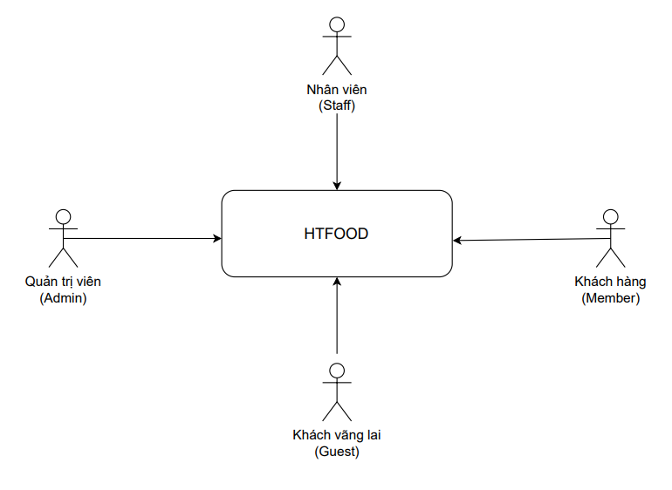
- Sơ đồ ngữ cảnh hệ thống
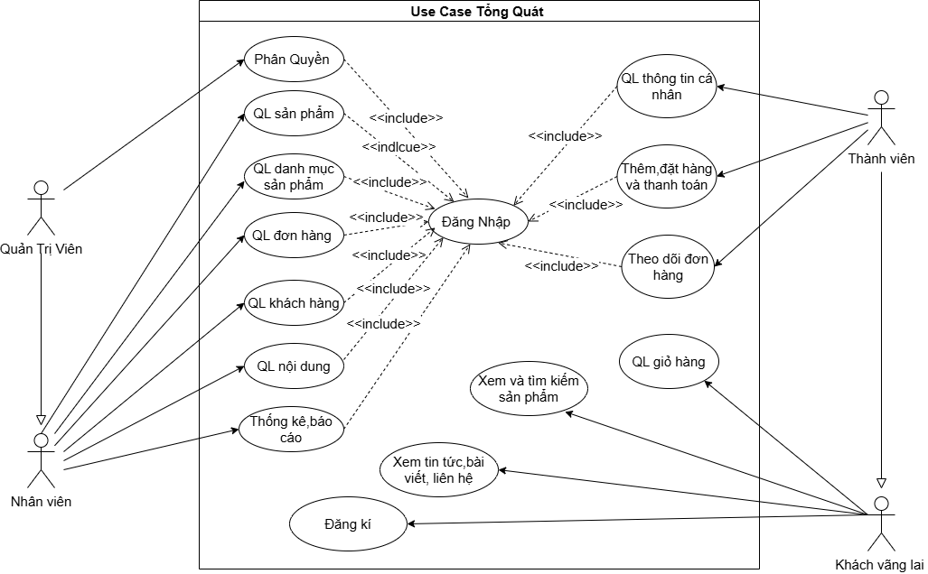
- Biểu đồ use case tổng quát
- Dưới đây là các chức năng chính của admin và staff
- Bảng các chức năng chính của Admin và Staff
STT | Chức năng | Mô tả chi tiết | Quyền Admin | Quyền Staff
1 | Đăng nhập hệ thống | Truy cập trang quản trị | ✔ | ✔
2 | Quản lý sản phẩm | Thêm, sửa, xóa sản phẩm | ✔ | Thêm, sửa
3 | Quản lý đơn hàng | Xem, xác nhận, cập nhật trạng thái, hủy đơn | ✔ | Xem, xác nhận, cập nhật trạng thái đơn
4 | Quản lý khách hàng | Xem, khóa/mở tài khoản khách | ✔ | Xem
5 | Quản lý blog / tin tức | Thêm, sửa, xóa bài viết | ✔ | Thêm, sửa (Admin duyệt)
6 | Quản lý liên hệ | Xem, trả lời liên hệ | ✔ | ✔
7 | Quản lý khuyến mãi | Thêm, sửa, xóa chương trình khuyến mãi | ✔ | Xem
8 | Thống kê – báo cáo | Doanh thu, đơn hàng, sản phẩm bán chạy | ✔ | Xem
9 | Phân quyền người dùng | Nâng quyền, hạ quyền, tạo tài khoản nhân viên | ✔ | ✖
10 | Quản lý nhà cung cấp | Thêm, sửa, xóa nhà cung cấp | ✔ | Thêm, sửa
11 | Quản lý tài khoản cá nhân | Cập nhật thông tin, đổi mật khẩu | ✔ | ✔
12 | Đăng xuất | Thoát khỏi hệ thống | ✔ | ✔
- Use Case: Đăng nhập – đăng xuất hệ thống
Người sử dụng hệ thống cần đăng nhập vào hệ thống để truy cập trang quản trị hoặc trang chủ
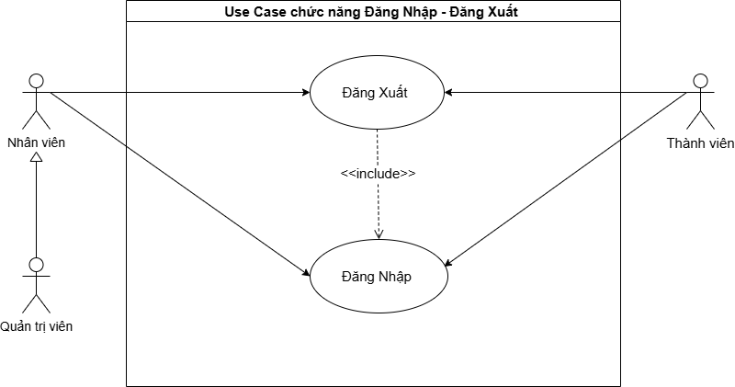
- Biểu đồ Use Case Đăng nhập – đăng xuất
- Mô tả use case chức năng Đăng nhập – đăng xuất hệ thống
Thuộc tính | Mô tả
Tên use case | Đăng nhập – đăng xuất
Tác nhân | Quản trị viên, nhân viên, khách hàng
Điều kiện đầu vào | Người sử dụng hệ thống đã có tài khoản hợp lệ
Luồng sự kiện chính | 1. Người dùng truy cập trang đăng nhập  2. Nhập tên đăng nhập và mật khẩu  3. Hệ thống kiểm tra thông tin  4. Nếu hợp lệ, hệ thống cho phép truy cập vào hệ thống theo đúng vai trò (admin/member/staff)  5. Người dùng chọn chức năng Đăng xuất  6. Hệ thống kết thúc phiên làm việc và quay về trang chủ
Luồng mở rộng | - Thông tin đăng nhập sai→Hiển thị thông báo lỗi  - Quên mật khẩu → Hệ thống gửi liên kết đặt lại mật khẩu qua email
Kết quả | Đăng nhập thành công và sử dụng hệ thống hoặc đăng xuất thành công hoặc thông báo lỗi

2.2.2. Biểu đồ Use Case của Admin (Quản trị viên)
a) Use Case 1: Quản lý sản phẩm
…

2.2.3. Biểu đồ Use Case của Khách hàng
Biểu đồ Use Case của Khách hàng mô tả các chức năng mà người dùng có thể thực hiện khi truy cập vào Website giới thiệu và kinh doanh thực phẩm sạch. Khách hàng là đối tượng trực tiếp sử dụng dịch vụ của hệ thống, thực hiện các thao tác như xem thông tin sản phẩm, đăng ký tài khoản, đặt mua thực phẩm sạch và theo dõi đơn hàng.

- Bảng các chức năng chính của khách hàng
STT | Chức năng | Mô tả chi tiết
1 | Xem danh mục sản phẩm | Hiển thị tất cả sản phẩm, phân loại theo danh mục (rau củ, hoa quả, đặc sản…)
2 | Tìm kiếm sản phẩm | Tìm theo tên, giá, danh mục
3 | Xem chi tiết sản phẩm | Ảnh, mô tả, giá, số lượng tồn, thêm vào giỏ hàng
4 | Thêm sản phẩm vào giỏ hàng | Chọn số lượng, thêm nhiều sản phẩm
5 | Xem giỏ hàng | Hiển thị sản phẩm đã chọn, tổng tiền, chỉnh sửa số lượng, xóa sản phẩm
6 | Đặt hàng (Checkout) | Nhập thông tin giao hàng, chọn phương thức thanh toán, gửi đơn
7 | Theo dõi đơn hàng | Xem trạng thái đơn hàng (đang xử lý, giao hàng, đã nhận)
8 | Đăng ký / Đăng nhập | Tạo tài khoản, đăng nhập để mua hàng
9 | Đăng xuất | Thoát khỏi hệ thống
10 | Xem blog / tin tức | Hướng dẫn, kiến thức về thực phẩm sạch
11 | Liên hệ | Form liên hệ, số hotline, email
a) Use Case 1: Đăng ký tài khoản
Chức năng đăng ký cho phép người dùng tạo tài khoản cá nhân để sử dụng đầy đủ các tính năng của website.
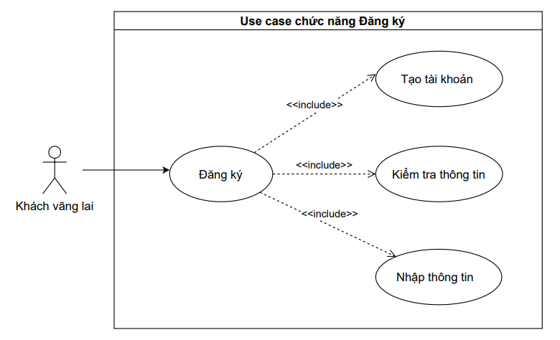
- Biểu đồ Use Case Đăng ký tài khoản
- Bảng mô tả use case Đăng ký tài khoản
Thuộc tính | Mô tả
Tên use case | Đăng ký tài khoản
Tác nhân | Khách hàng
Điều kiện đầu vào | Người dùng chưa có tài khoản
Luồng sự kiện chính | 1. Khách hàng chọn “Đăng ký”  2. Hệ thống hiển thị form đăng ký  3. Khách hàng nhập thông tin cá nhân  4. Hệ thống kiểm tra dữ liệu  5. Lưu tài khoản mới
Luồng mở rộng | Email đã tồn tại → thông báo lỗi
Kết quả | Tạo tài khoản thành công
b) Use Case 2: Thêm vào giỏ hàng
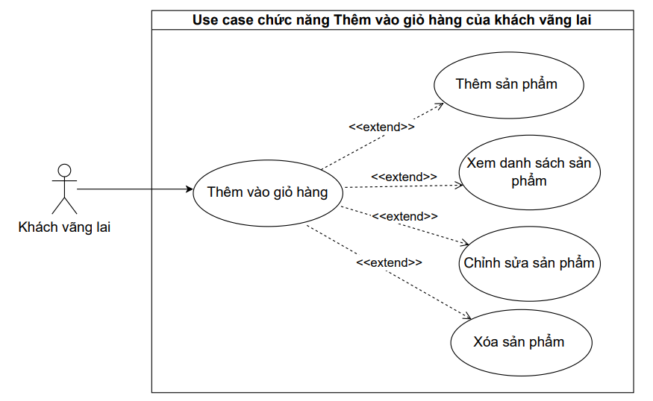
- Biểu đồ Use Case Thêm vào giỏ
- Bảng mô tả use case Thêm vào giỏ hàng
Thuộc tính | Mô tả
Tên use case | Thêm vào giỏ hàng
Tác nhân | Thành viên
Điều kiện đầu vào | Khách hàng đã đăng nhập hệ thống
Luồng sự kiện chính | Khách hàng xem danh sách sản phẩm → Chọn sản phẩm muốn mua → Nhấn nút Thêm vào giỏ hàng → Hệ thống kiểm tra số lượng tồn kho →Thêm sản phẩm vào giỏ hàng → Hiển thị giỏ hàng cập nhật
Luồng mở rộng | - Sản phẩm hết hàng → Thông báo “Sản phẩm tạm hết”  - Người dùng chưa đăng nhập → Chuyển đến trang đăng nhập
Kết quả | Sản phẩm được thêm vào giỏ hàng thành công
2.2.4. Biểu đồ hoạt động (Activity Diagram)
Biểu đồ hoạt động được sử dụng để mô tả luồng xử lý nghiệp vụ của hệ thống Website giới thiệu và kinh doanh thực phẩm sạch. Thông qua biểu đồ này, các bước xử lý từ khi người dùng bắt đầu thao tác cho đến khi kết thúc một chức năng cụ thể được thể hiện một cách trực quan và rõ ràng. Việc xây dựng biểu đồ hoạt động giúp làm rõ trình tự xử lý, mối quan hệ giữa các bước và hỗ trợ quá trình thiết kế, triển khai hệ thống một cách chính xác.
Trong phạm vi đề tài, các biểu đồ hoạt động được xây dựng cho những chức năng quan trọng, ảnh hưởng trực tiếp đến trải nghiệm người dùng và hoạt động kinh doanh của hệ thống.
a) Biểu đồ hoạt động đăng ký và đăng nhập của khách hàng
Biểu đồ hoạt động đăng ký và đăng nhập mô tả quá trình khách hàng tạo tài khoản và truy cập vào hệ thống website. Đây là chức năng nền tảng, giúp hệ thống quản lý thông tin người dùng, lịch sử mua hàng và các dịch vụ cá nhân hóa.
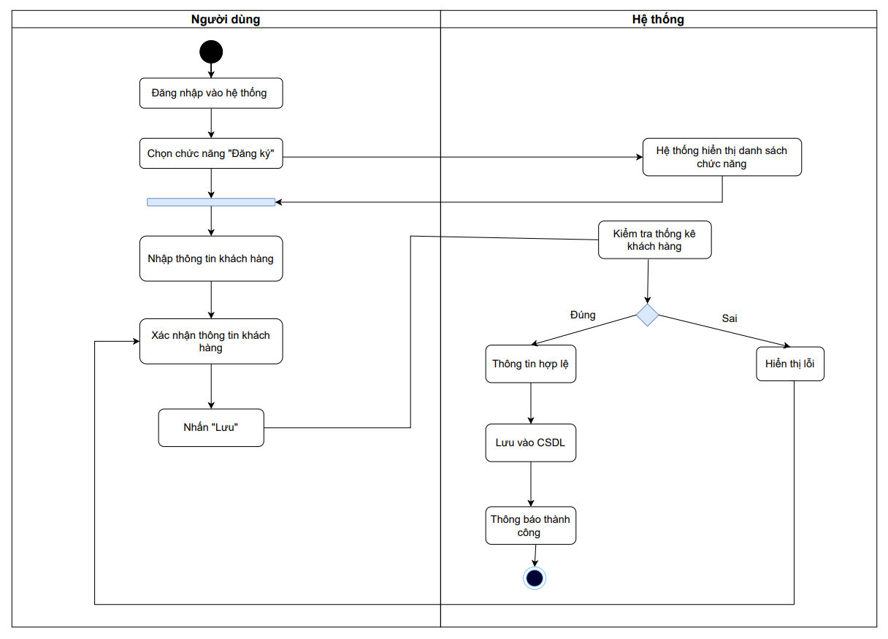
- Biểu đồ hoạt động đăng ký
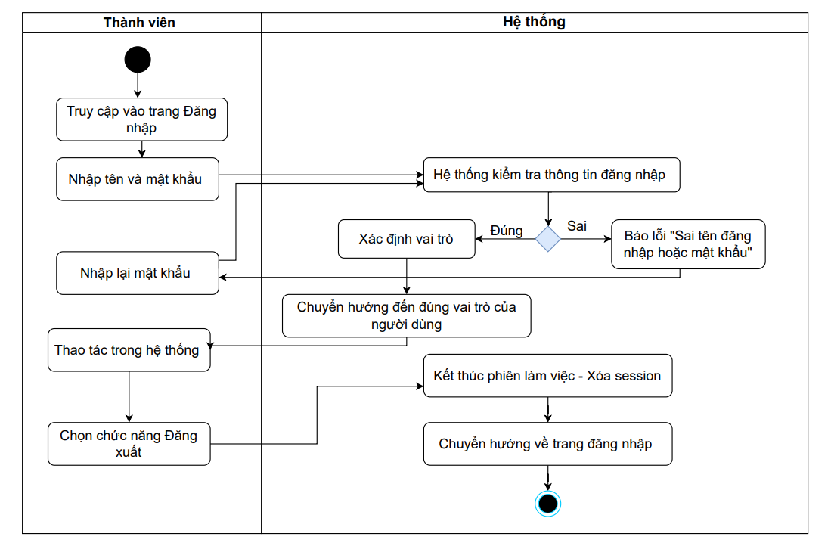
- Biểu đồ hoạt động đăng nhập – đăng xuất
Mô tả luồng hoạt động: quá trình bắt đầu khi khách hàng truy cập vào website và lựa chọn chức năng đăng nhập. Hệ thống hiển thị form đăng nhập, yêu cầu người dùng nhập thông tin tài khoản gồm tên đăng nhập (hoặc email) và mật khẩu.
- Sau khi người dùng nhập thông tin, hệ thống tiến hành xác thực dữ liệu, kiểm tra sự tồn tại của tài khoản và tính chính xác của mật khẩu. Nếu thông tin không hợp lệ, hệ thống hiển thị thông báo lỗi và yêu cầu người dùng nhập lại.
- Khi thông tin đăng nhập hợp lệ, hệ thống cho phép người dùng truy cập vào các chức năng của website như: xem sản phẩm, thêm sản phẩm vào giỏ hàng, đặt hàng, theo dõi đơn hàng và quản lý thông tin cá nhân.
- Trong quá trình sử dụng, người dùng có thể lựa chọn chức năng đăng xuất. Khi đó, hệ thống kết thúc phiên làm việc của người dùng, xóa thông tin phiên đăng nhập và chuyển người dùng về trạng thái khách vãng lai trên website.
- Biểu đồ hoạt động đăng nhập – đăng xuất giúp mô tả rõ quy trình xác thực người dùng, đảm bảo tính an toàn và bảo mật thông tin tài khoản, đồng thời nâng cao trải nghiệm người dùng trong quá trình sử dụng website.
…..

2.2.5. Biểu đồ tuần tự (Sequence Diagram)
Biểu đồ tuần tự (Sequence Diagram) được sử dụng để mô tả sự tương tác giữa các đối tượng trong hệ thống theo trình tự thời gian. Thông qua biểu đồ này, luồng trao đổi thông tin giữa người dùng, giao diện hệ thống, các thành phần xử lý nghiệp vụ và cơ sở dữ liệu được thể hiện rõ ràng, giúp làm sáng tỏ cách hệ thống vận hành trong từng chức năng cụ thể.
Trong đề tài: “Xây dựng website giới thiệu và kinh doanh thực phẩm sạch sử dụng Node.js, React.js và Mysql”, biểu đồ tuần tự được xây dựng cho các chức năng quan trọng như đăng nhập hệ thống, đặt hàng và thanh toán nhằm đảm bảo tính chính xác trong thiết kế và triển khai hệ thống.
a) Biểu đồ tuần tự chức năng đăng nhập
Biểu đồ tuần tự chức năng đăng nhập mô tả quá trình khách hàng truy cập hệ thống bằng tài khoản đã đăng ký, bao gồm các bước xác thực thông tin và phản hồi kết quả cho thành viên.
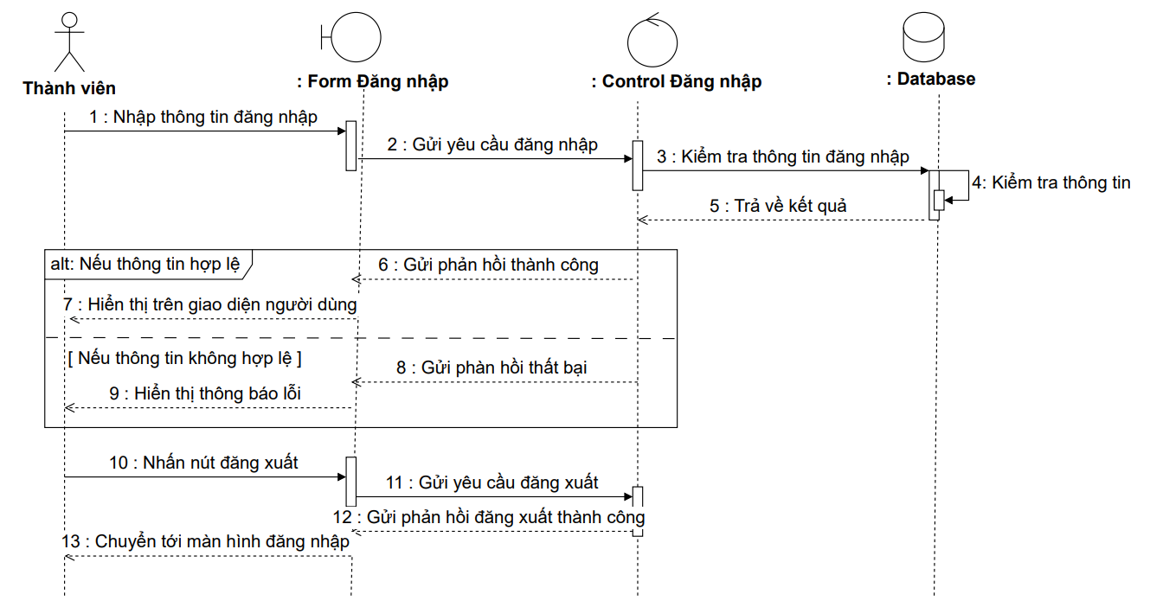
- Biểu đồ tuần tự đăng nhập – đăng xuất
Quá trình bắt đầu khi khách hàng truy cập vào trang đăng nhập của website và nhập thông tin tài khoản bao gồm email và mật khẩu.
- Giao diện người dùng gửi yêu cầu đăng nhập đến hệ thống backend. Backend tiếp nhận yêu cầu và tiến hành kiểm tra thông tin đăng nhập với dữ liệu được lưu trữ trong cơ sở dữ liệu MySQL.
- Nếu thông tin hợp lệ, hệ thống tạo phiên đăng nhập (session hoặc token), lưu trạng thái người dùng và phản hồi kết quả đăng nhập thành công cho giao diện. Người dùng sau đó có thể truy cập và sử dụng các chức năng của hệ thống theo đúng quyền hạn được phân quyền.
- Trong trường hợp thông tin đăng nhập không hợp lệ, hệ thống trả về thông báo lỗi và yêu cầu người dùng nhập lại thông tin.
- Trong quá trình sử dụng website, khi người dùng lựa chọn chức năng đăng xuất, giao diện gửi yêu cầu đăng xuất đến backend. Hệ thống tiến hành hủy phiên đăng nhập (xóa session hoặc vô hiệu hóa token), kết thúc trạng thái đăng nhập của người dùng và phản hồi kết quả đăng xuất thành công, đưa người dùng trở về trạng thái chưa đăng nhập.
Biểu đồ tuần tự đăng nhập – đăng xuất giúp mô tả rõ quá trình tương tác giữa giao diện người dùng, hệ thống backend và cơ sở dữ liệu, đồng thời đảm bảo tính bảo mật, an toàn và độ chính xác trong việc xác thực và quản lý phiên làm việc của người dùng.
…….

2.2.6. Biểu đồ lớp (Class Diagram)
Biểu đồ lớp (Class Diagram) là một trong những biểu đồ quan trọng trong UML, được sử dụng để mô tả cấu trúc tĩnh của hệ thống. Biểu đồ này thể hiện các lớp đối tượng chính trong hệ thống, các thuộc tính, phương thức của từng lớp cũng như mối quan hệ giữa các lớp với nhau. Việc xây dựng biểu đồ lớp giúp hệ thống được thiết kế một cách chặt chẽ, logic và thuận lợi cho quá trình lập trình và bảo trì sau này.
……………….
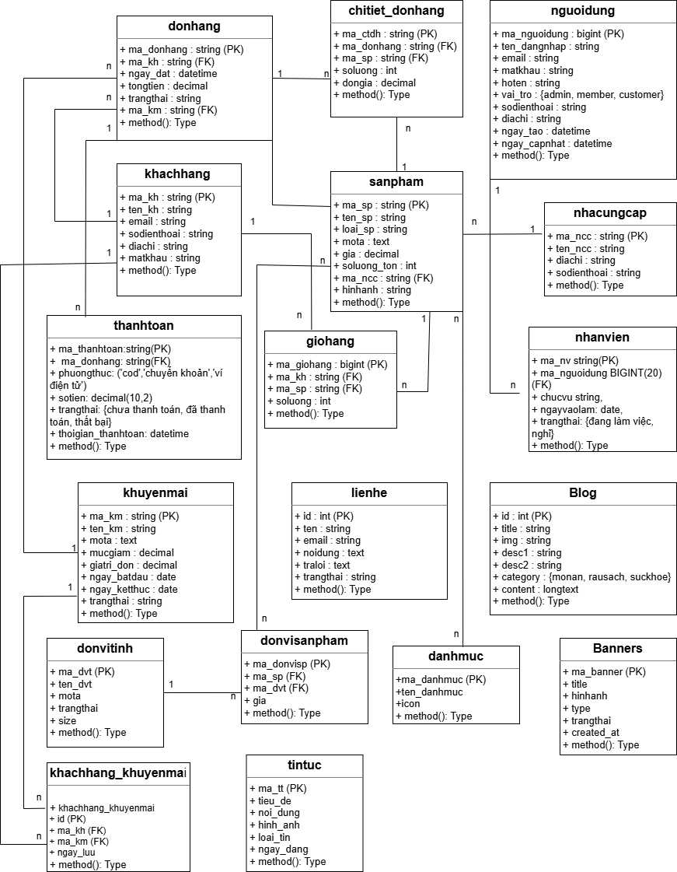
- Biểu đồ lớp hệ thống thực phẩm sạch HTFood

2.3. Thiết kế cơ sở dữ liệu

2.3.1. Tổng quan cơ sở dữ liệu
Cơ sở dữ liệu của Website giới thiệu và kinh doanh thực phẩm sạch được xây dựng trên hệ quản trị cơ sở dữ liệu MySQL, sử dụng mô hình cơ sở dữ liệu quan hệ. Việc thiết kế cơ sở dữ liệu nhằm mục đích lưu trữ, quản lý và khai thác hiệu quả các thông tin liên quan đến người dùng, khách hàng, sản phẩm, nhà cung cấp, giỏ hàng, đơn hàng, khuyến mãi và liên hệ khách hàng.
Cơ sở dữ liệu được thiết kế đảm bảo các yêu cầu sau:
- Đảm bảo tính toàn vẹn dữ liệu thông qua việc sử dụng khóa chính và khóa ngoại
- Hạn chế dư thừa dữ liệu, tránh trùng lặp thông tin
- Hỗ trợ tốt cho các chức năng nghiệp vụ của website
- Dễ dàng mở rộng và bảo trì trong tương lai
Tên cơ sở dữ liệu sử dụng: ltht_thucphamsach

2.3.2. Danh sách các bảng dữ liệu
- Danh sách các bảng dữ liệu
STT | Tên bảng | Mô tả chức năng
1 | nguoidung | Quản lý tài khoản người dùng và phân quyền hệ thống
2 | khachhang | Lưu trữ thông tin khách hàng
3 | nhacungcap | Quản lý thông tin nhà cung cấp thực phẩm
4 | sanpham | Quản lý thông tin sản phẩm
5 | giohang | Quản lý giỏ hàng của khách hàng
6 | khuyenmai | Quản lý các chương trình khuyến mãi
7 | donhang | Quản lý đơn hàng
8 | chitiet_donhang | Quản lý chi tiết đơn hàng
9 | lienhe | Quản lý thông tin liên hệ và phản hồi khách hàng
10 | blog | Quản lý các bài viết chia sẻ về thực phẩm sạch và sức khỏe
11 | thanhtoan | Quản lý thông tin và trạng thái thanh toán đơn hàng
12 | nhanvien | Quản lý thông tin nhân viên trong hệ thống
13 | danhmuc | Quản lý danh mục phân loại sản phẩm
14 | sanpham_danhmuc | Liên kết sản phẩm với danh mục (quan hệ nhiều–nhiều)
15 | donvitinh | Quản lý các đơn vị tính của sản phẩm
16 | donvisanpham | Quản lý giá bán sản phẩm theo từng đơn vị tính
17 | khachhang_khuyenmai | Theo dõi khách hàng đã sử dụng khuyến mãi
18 | banners | Quản lý banner quảng cáo hiển thị trên website
19 | tintuc | Quản lý tin tức, bài viết giới thiệu và thông báo

2.3.3. Cấu trúc chi tiết các bảng
Bảng nguoidung: dùng để quản lý thông tin tài khoản đăng nhập của người dùng trên hệ thống. Bảng này lưu các thông tin xác thực và phân quyền người dùng.
- Bảng nguoidung
STT | Tên trường | Kiểu dữ liệu | Mô tả
1 | ma_nguoidung | VARCHAR(10) | Mã người dùng (Khóa chính)
2 | ten_dangnhap | VARCHAR(50) | Tên đăng nhập (duy nhất)
3 | email | VARCHAR(100) | Email người dùng
4 | matkhau | VARCHAR(255) | Mật khẩu (đã mã hóa)
5 | hoten | VARCHAR(100) | Họ tên người dùng
6 | vai_tro | VARCHAR(20) | Vai trò (admin/staff /member)
7 | sodienthoai | VARCHAR(15) | Số điện thoại
8 | diachi | TEXT | Địa chỉ
9 | ngay_tao | DATETIME | Ngày tạo tài khoản
10 | ngay_capnhat | DATETIME | Ngày cập nhật
- ……………….

2.3.4. Mô hình quan hệ các bảng
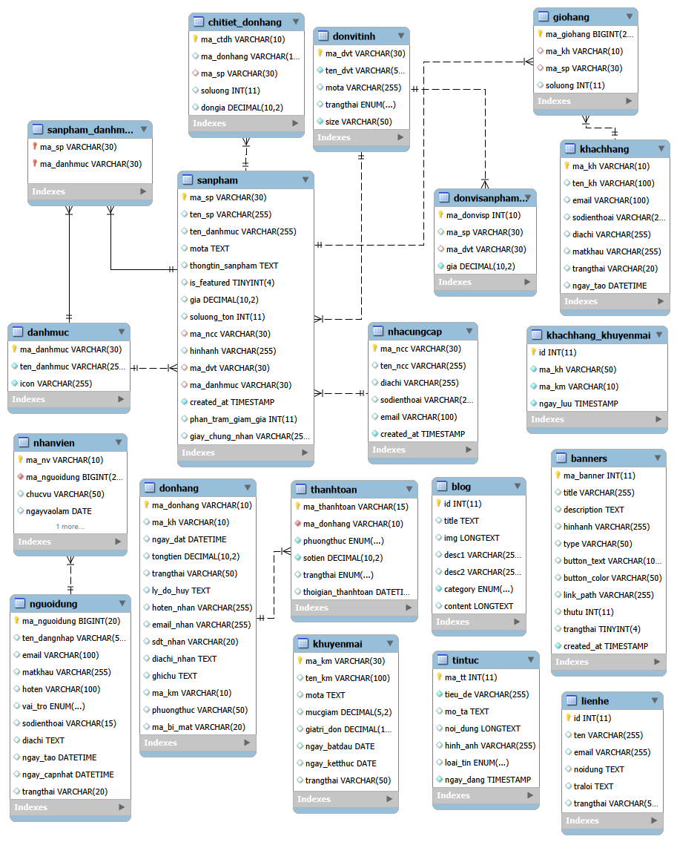
- Mối quan hệ giữa các bảng

CHƯƠNG 3. XÂY DỰNG ỨNG DỤNG

3.1. Giao diện
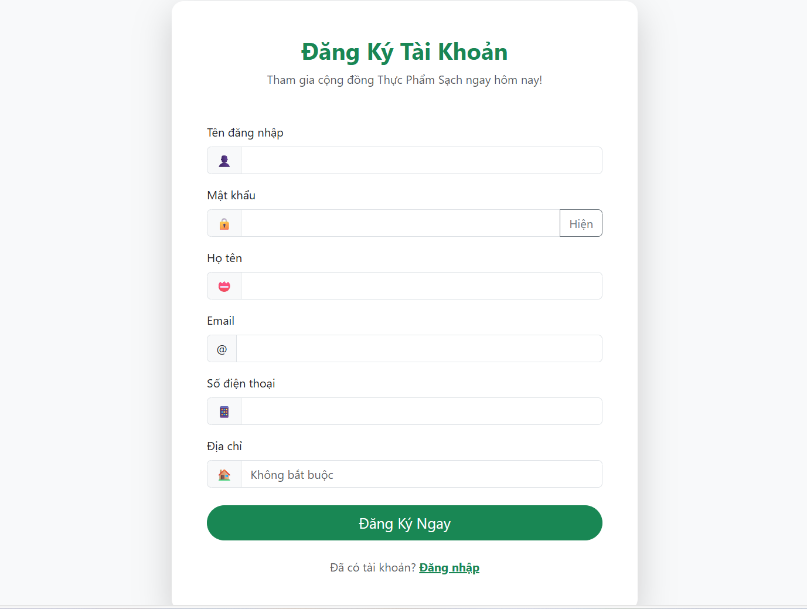
- Ảnh đăng ký
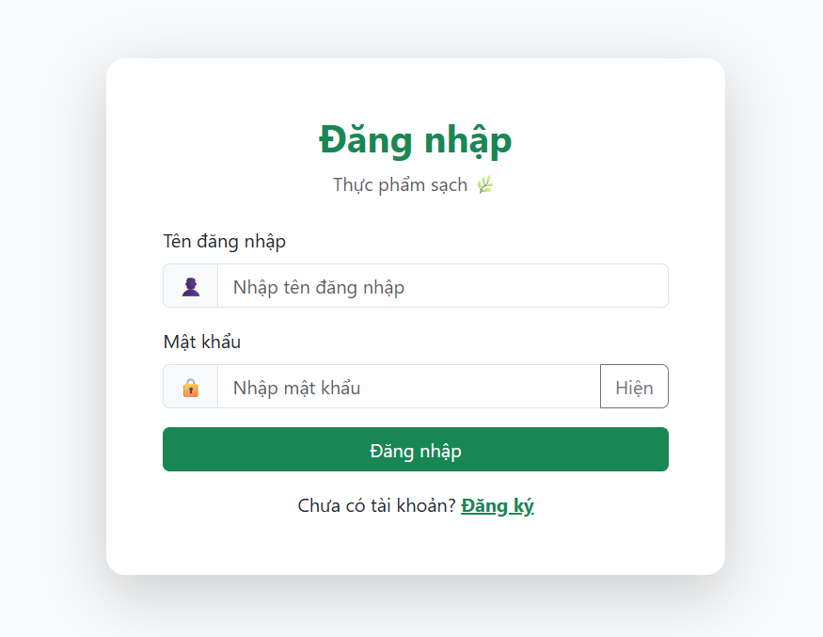
- Ảnh đăng nhập

……

3.2. Kiểm thử hệ thống
3.3.1. Kiểm thử chức năng
- Bảng 3.1. Kiểm thử Đăng ký, Đăng nhập
Id | Mô tả | Dữ liệu đầu vào | Kết quả mong đợi | Kết quả thực tế | Trạng thái
TC001 | Đăng nhập với tài khoản hợp lệ | Email: admin.@gmail.com  Password: 123456@ | Đăng nhập thành công, chuyển đến trang Admin Dashboard | Đăng nhập thành công | PASS
TC002 | Đăng nhập với mật khẩu sai | Email: admin.@gmail.com  Password: sai123 | Thông báo lỗi “Sai thông tin đăng nhập” | Hiển thị thông báo lỗi | PASS
TC003 | Đăng nhập với email không tồn tại | Email: hoaithu@gmail.com  Password: xcvbnm | Thông báo lỗi đăng nhập | Hiển thị thông báo lỗi | PASS
TTC004 | Đăng nhập không nhập email | Email: rỗng  Password: 04082003 | Hiển thị cảnh báo nhập email | Hiển thị cảnh báo | PASS
TC005 | Đăng nhập không nhập mật khẩu | Email: admin.@gmail.com  Password: rỗng | Hiển thị cảnh báo nhập mật khẩu | Hiển thị cảnh báo | PASS
TC006 | Đăng ký khách hàng hợp lệ | Email, mật khẩu, họ tên hợp lệ | Tạo tài khoản member thành công | Tạo tài khoản thành công | PASS
TC007 | Đăng ký email đã tồn tại | Email đã có trong hệ thống | Thông báo email đã tồn tại | Hiển thị thông báo lỗi | PASS
TC008 | Xem danh sách khách hàng | Không | Hiển thị đầy đủ danh sách khách hàng | Hiển thị đúng | PASS
TC009 | Xem chi tiết khách hàng | ma_nguoidung hợp lệ | Hiển thị thông tin chi tiết khách hàng | Hiển thị đúng | PASS
TC010 | Cập nhật thông tin khách hàng | Họ tên, email mới | Thông tin được cập nhật | Cập nhật thành công | PASS
TC011 | Xóa khách hàng | ma_nguoidung hợp lệ | Khách hàng bị xóa khỏi hệ thống | Xóa thành công | PASS
TC012 | Tìm kiếm khách hàng | Tên/email | Trả về danh sách phù hợp | Trả về đúng | PASS
3.3.2.Kiểm thử hiệu suất
- Bảng 3.2. Kiểm thử hiệu suất chức năng tải trang và hiển thị sản phẩm
Test case | Mô tả | Kết quả mong đợi | Kết quả thực tế | Trạng thái
TC013 | Truy cập trang chủ website | Trang chủ tải trong ≤ 3 giây | Trang chủ tải nhanh, hiển thị đầy đủ nội dung | PASS
TC14 | Truy cập trang danh sách sản phẩm | Danh sách sản phẩm hiển thị trong ≤ 3 giây | Sản phẩm hiển thị nhanh, không lỗi | PASS
TC15 | Xem chi tiết một sản phẩm | Trang chi tiết sản phẩm tải trong ≤ 2 giây | Hiển thị đầy đủ thông tin sản phẩm | PASS
- Bảng 3.3. Kiểm thử hiệu suất chức năng tìm kiếm sản phẩm
Test case | Mô tả | Kết quả mong đợi | Kết quả thực tế | Trạng thái
TC10 | Tìm kiếm sản phẩm với từ khóa hợp lệ | Kết quả trả về trong ≤ 3 giây | Kết quả hiển thị nhanh | PASS
TC11 | Tìm kiếm với từ khóa không tồn tại | Hệ thống trả về thông báo không có sản phẩm | Hiển thị đúng thông báo | PASS
TC12 | Tìm kiếm liên tục nhiều lần | Hệ thống phản hồi ổn định, không treo | Hoạt động ổn định | PASS

KẾT LUẬN VÀ HƯỚNG PHÁT TRIỂN
Kết luận
Sau quá trình nghiên cứu, phân tích, thiết kế và triển khai, đề tài “Xây dựng website bán thực phẩm sạch HTFood sử dụng Node.js, React.js, Mysql” đã được hoàn thành và đạt được các mục tiêu đề ra. Website được xây dựng theo mô hình thương mại điện tử hiện đại, đáp ứng các nhu cầu cơ bản của người dùng trong việc mua sắm thực phẩm sạch trực tuyến.
Hệ thống cho phép khách hàng thực hiện các chức năng như: xem và tìm kiếm sản phẩm theo danh mục, xem chi tiết sản phẩm, thêm sản phẩm vào giỏ hàng, đặt hàng và theo dõi trạng thái đơn hàng. Bên cạnh đó, website hỗ trợ đăng ký, đăng nhập và quản lý tài khoản người dùng, góp phần nâng cao trải nghiệm và đảm bảo an toàn thông tin.
Đối với phía quản trị, hệ thống cung cấp các chức năng quản lý sản phẩm, đơn hàng, khách hàng, blog và xử lý liên hệ. Việc phân quyền rõ ràng giữa các vai trò admin và customer giúp tăng tính bảo mật và nâng cao hiệu quả quản lý hệ thống.
Trong quá trình thực hiện đề tài, sinh viên đã vận dụng được các kiến thức về phân tích hệ thống, thiết kế cơ sở dữ liệu, lập trình backend với Node.js và Express.js, cũng như xây dựng giao diện frontend bằng React.js. Đề tài có ý nghĩa cả về mặt học thuật và thực tiễn, phù hợp với xu hướng phát triển của các website thương mại điện tử hiện nay. Tuy nhiên, do thời gian và kinh nghiệm còn hạn chế, hệ thống vẫn cần được tiếp tục hoàn thiện và phát triển thêm trong tương lai.
Hướng phát triển
Trong thời gian tới, website có thể được mở rộng bằng việc tích hợp các hình thức thanh toán trực tuyến như VNPay, MoMo hoặc ZaloPay nhằm tăng sự tiện lợi cho khách hàng. Ngoài ra, hệ thống đánh giá và bình luận sản phẩm có thể được bổ sung để nâng cao mức độ tin cậy. Việc phát triển ứng dụng di động cũng là một hướng đi tiềm năng, giúp người dùng mua sắm dễ dàng và thuận tiện hơn trên các thiết bị di động.
Ngoài ra, hệ thống báo cáo và thống kê thông minh cho quản trị viên như thống kê doanh thu, số lượng đơn hàng, sản phẩm bán chạy và hành vi người dùng cũng là một hướng phát triển quan trọng. Kết hợp với đó là các chức năng gợi ý sản phẩm dựa trên lịch sử mua hàng, giúp nâng cao hiệu quả kinh doanh và cá nhân hóa trải nghiệm người dùng.
Với những hướng phát triển trên, website bán thực phẩm sạch hoàn toàn có khả năng trở thành một hệ thống thương mại điện tử hoàn chỉnh, đáp ứng tốt hơn nhu cầu thực tế của người dùng và phù hợp với xu hướng phát triển công nghệ trong tương lai.

DANH MỤC TÀI LIỆU THAM KHẢO
[1] Chen, P. (1976): The Entity–Relationship Model — Toward a Unified View of Data. Truy cập: 10/01/2026
🔗 https://en.wikipedia.org/wiki/Entity%E2%80%93relationship_model
[2] Sharma, A. K. (2015): Database Design for Real-World E-Commerce Systems. Truy cập: 21/12/2025
🔗https://www.academia.edu/27825091/Database_design_for_real_world_e_commerce_systems
[3] Sommerville, I. (2016): Software Engineering (10th Edition). Truy cập: 11/01/2026
🔗 https://www.pearson.com/en-us/subject-catalog/p/software-engineering/P200000003352
[4] Dennis, A., Wixom, B. H., & Roth, R. M. (2015): Systems Analysis and Design (6th Edition). Truy cập: 1/01/2026
🔗 https://www.wiley.com/en-us/Systems+Analysis+and+Design-p-9781119346355
[5] Oracle Corporation. (2025): MySQL 8.0 Reference Manual. Truy cập: 7/01/2025
🔗 https://dev.mysql.com/doc/refman/8.0/en/
[6] GeeksforGeeks. (2025): E-Commerce Website Database Design. Truy cập: 11/01/2026
🔗 https://www.geeksforgeeks.org/e-commerce-website-database-design/
[7] Mozilla Developer Network (MDN). (2025): JavaScript Guide. Truy cập: 3/01/2025
🔗 https://developer.mozilla.org/en-US/docs/Web/JavaScript/Guide
[8] React Documentation Team. (2025): React Official Documentation. Truy cập: 1/01/2025
🔗 https://react.dev/learn
[9] OpenJS Foundation. (2025): Node.js Documentation. Truy cập: 12/05/2025
🔗 https://nodejs.org/en/docs
[10] Nghị quyết 51/2001/QH10. Truy cập: 13/1/2026
🔗 https://thuvienphapluat.vn/van-ban/Bo-may-hanh-chinh/Nghi-quyet-51-2001-NQ-QH10-bo-sung-dieu-cua-Hien-phap-nuoc-cong-hoa-xa-hoi-chu-nghia-Viet-Nam-nam-1992-4342.aspx
[11] W3C. (2025): HTML5 Specification. Truy cập: 12/01/2025
🔗 https://www.w3.org/TR/html52/
[12] Bootstrap Team. (2025): Bootstrap Documentation. Truy cập: 12/01/2025
🔗 https://getbootstrap.com/docs/
[13] Fielding, R. (2000): Architectural Styles and the Design of Network-Based Software Architectures. Truy cập: 12/7/2025
🔗 https://www.ics.uci.edu/~fielding/pubs/dissertation/top.htm
[14] Microsoft. (2025): Visual Studio Code Documentation. Truy cập: 12/01/2025
🔗 https://code.visualstudio.com/docs

